Juan Sebastian Pinillos – Juan Esteban Perez

LABORATORIO 1 - INTRODUCCION HASKELL

Ejercicio 1

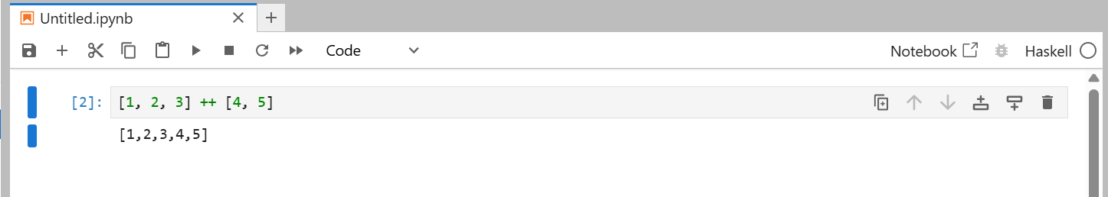

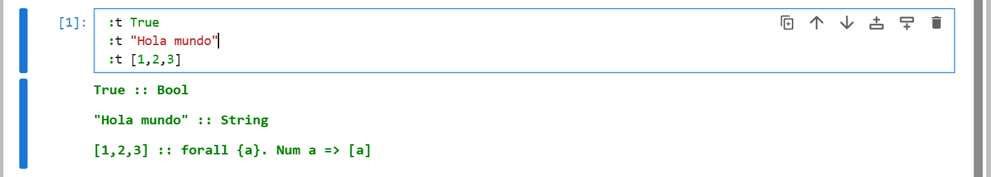
¿Qué significa que Haskell sea un lenguaje fuertemente tipado y evaluado perezosamente?
RTA: Que Haskell sea fuertemente tipado significa que cada expresión tiene un tipo fijo verificado en tiempo de compilación, sin conversiones implícitas entre distintos tipos, lo que evita errores de tipo en tiempo de ejecución, que sea evaluado perezosamente significa que una expresión solo se calcula cuando su resultado realmente se necesita

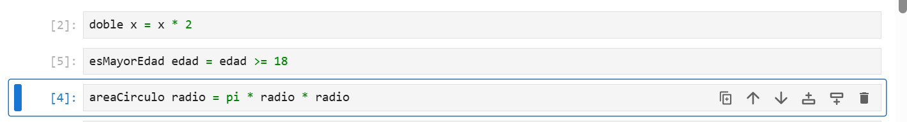
¿Qué diferencias encuentras entre los tipos Int y Float?
RTA: Int representa números enteros sin parte decimal, float representa números flotantes con parte decimal y precisión limitada por redondeo
Ejercicio 2

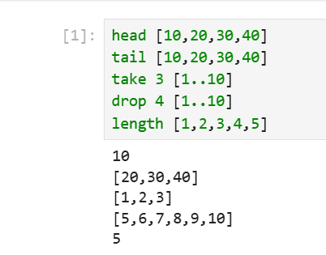
Head devuelve el primer elemento de la lista, tail devuelve la lista sin su primer elemento, take n devuelve los primeros n elementos, drop n devuelve una lista sin sus primeros n elementos, y length devuelve la cantidad de elementos
¿Qué hace la expresión [1..10] y cómo se relaciona con la evaluación perezosa?
RTA: La expresión [1..10] genera una lista de enteros consecutivos del 1 al 10 usando el operador de rango de Haskell, se relaciona con la evaluación perezosa porque Haskell no calcula todos los elementos de golpe, los va generando cuando se piden

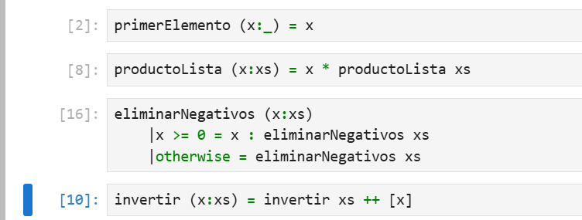

Ejercicio 3

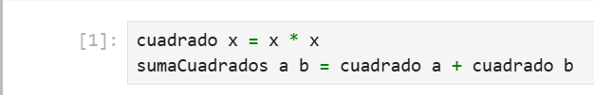

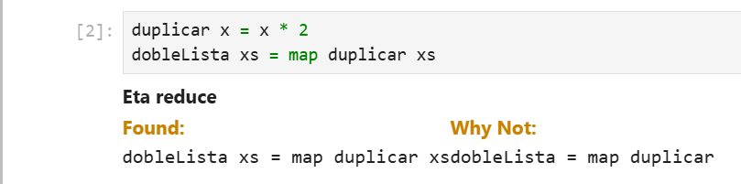

Una forma más simple es:
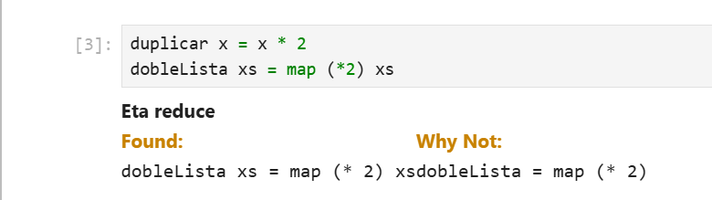

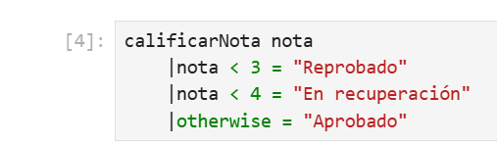

Ejercicio 4

- [1..] genera una lista infinita, map (*2) multiplica cada elemento por 2, take 5 toma solo los primeros 5 elementos de esa lista, por ende el resultado esperado es [2, 4, 6, 8, 10]

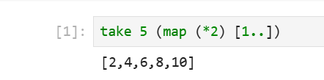
¿Por qué [1..] no causa un ciclo infinito?
RTA: Porque Haskell usa evaluación perezosa, no genera todos los elementos de una vez sino que produce uno por uno esperando lo que se pide o lo que se necesita

- misterio (5+7) (4*3)
x = 5+7 = 12 se evalua cuando se necesita, por la condición x>10
y = 4*3 = 12 aun no se evalua, solo se necesitara si se usa en una rama
Se evalua la condición: x > 10
Como la condición es True, se toma la rama “then”: y * 2
Se evalua y = 4*3 = 12
Luego se evalua y * 2 = 12 * 2 = 24
Ejercicio 5

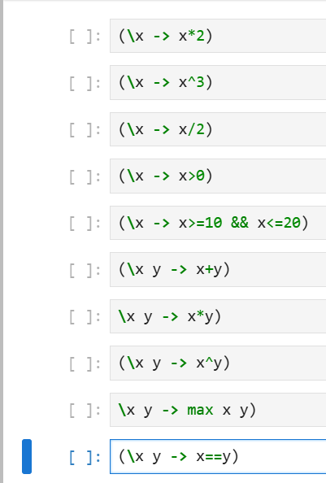

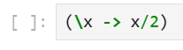

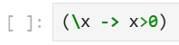

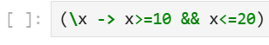



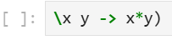

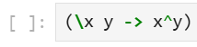

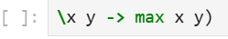

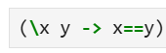
Ejercicio 2

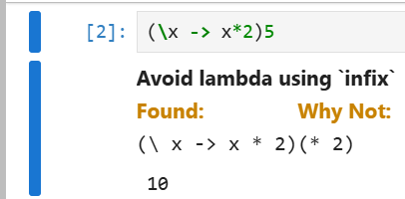

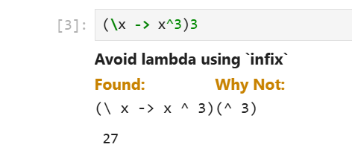

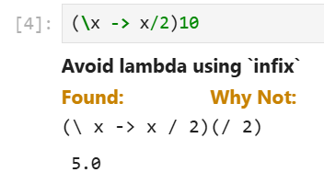

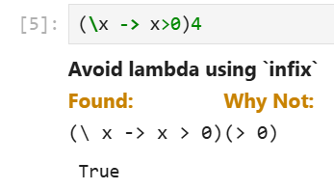

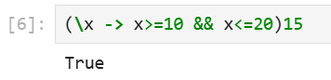

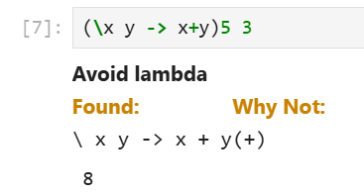

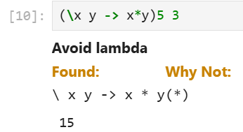

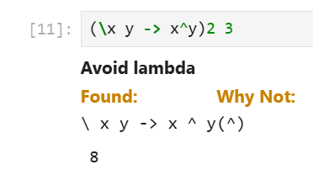

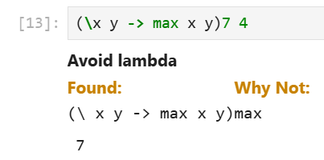

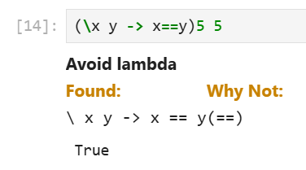
Retrospectiva
1. ¿Cuál fue el tiempo total invertido en el laboratorio por cada uno de ustedes?
Aproximadamente 3 horas cada uno
2. ¿Cuál es el estado actual del laboratorio? ¿Por qué?
El laboratorio está terminado y se realizaron todos los ejercicios solicitados.
3. ¿Cuál consideran fue el mayor logro? ¿Por qué?
Entender mejor cómo funcionan las funciones y las expresiones lambda en Haskell.
4. ¿Cuál consideran que fue el mayor problema técnico? ¿Qué hicieron para resolverlo?
Algunas partes de la sintaxis de Haskell fueron difíciles de entender, pero las resolvimos revisando los ejemplos y probando el código.
5. ¿Qué hicieron bien como equipo? ¿Qué se comprometen a hacer para mejorar los resultados?
Nos ayudamos entre nosotros y revisamos los ejercicios. Para mejorar, nos comprometemos a organizar mejor el tiempo y revisar más los errores.
6. ¿Qué referencias usaron? ¿Cuál fue la más útil?
Usamos los apuntes de clase y la documentación oficial de Haskell. La más útil fue la documentación de Haskell.

